13.6.2017

TZ: Skyline míří na festivaly, Prahu si nechávají až na prosinec
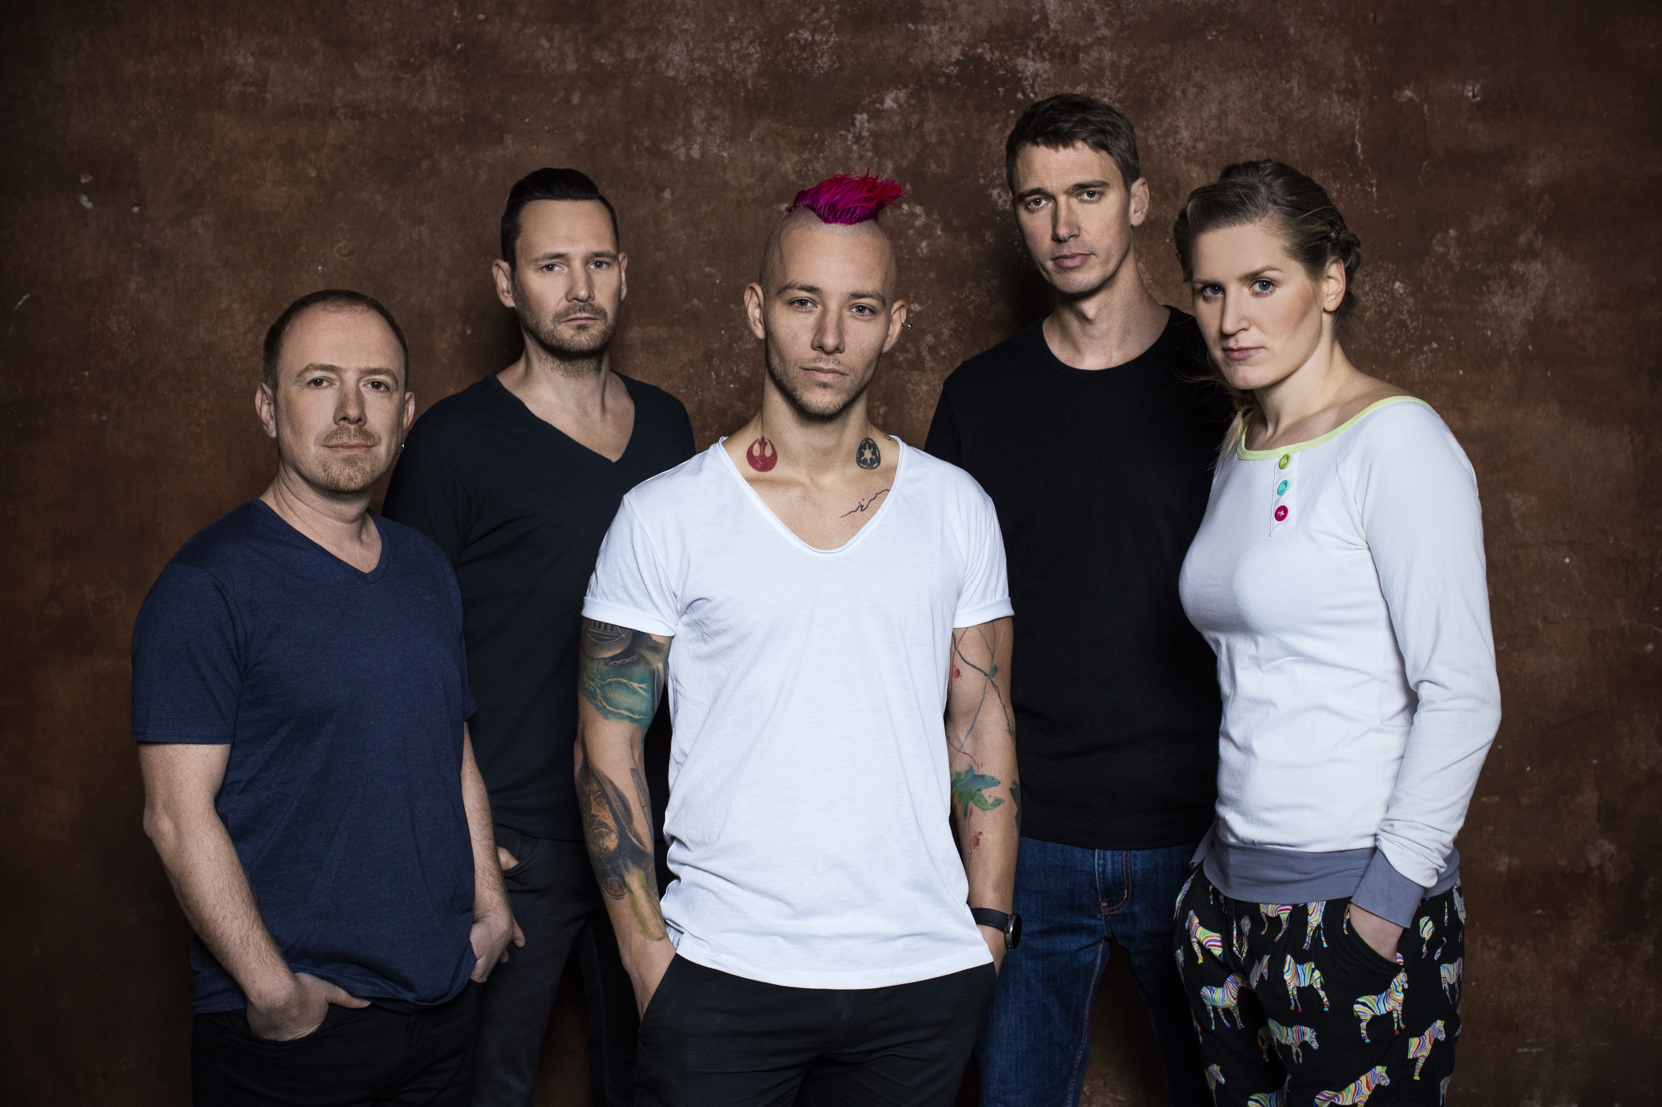

Elektronická parta Skyline ohlašuje svůj tradiční pražský předvánoční koncert, který letos proběhne 14. prosince v Roxy. "Je to už naše tradice, kterou držíme od roku 2006. Vždycky je to pro nás takové slavnostní uzavření koncertního roku, " vysvětlují Skyline. Mejdan v Roxy bude letos jejich jediným samostatným koncertem v hlavním městě.

Skyline vydali v loňském roce hodně povedenou desku Jungle, v jejich albové bilanci už sedmou v pořadí. Vzešly z ní doposud tři rádiové singly - Ocean, Rave a Timeless. Čtvrtý singl Irie má kapela v plánu vydat společně s videoklipem v první polovině července. Irie patří k nejdivočejším skladbám z alba, kterou symbolicky uzavřou kapitolu nahrávky s maskami afrických bojovníků na obalu. Připomeňme, že deska Jungle získala řadu kladných recenzí a v hudebních cenách Žebřík také ocenění nejvyšší, a to v kategorii Deska roku. Skyline tak mají laťku nastavenou hodně vysoko.

Během nabitého festivalového léta i klubového podzimu si kapela najde čas na přípravu nového materiálu. Můžeme doufat, že něco z něj představí na tradičním koncertě na sklonku roku, kteří si všichni, kdo se těchto večírků pravidelně účastní, už nyní značí do kalendáře červeným vykřičníkem.

Vstupenky jsou k dispozici za 197 Kč + poplatky v předprodejních sítích Ticketpro a GoOut.

Goout
https://goout.net/cs/listky/skyline/esgb/
Ticketpro:
http://www.ticketpro.cz/jnp/hudba/kluby/2142389-skyline.html

Autorem fotografie je Tomáš Třeštík.

Více zde:
www.skylineweb.cz
www.dsmacku.com

